1引言 2
1.1编写目的 2
1.2背景 2
1.3定义 2
1.4参考资料 2
2总体设计 2
2.1需求规定 2
2.2运行环境 2
2.3基本设计概念和处理流程 3
2.4结构 3
2.5功能器求与程序的关系 3
2.6人工处理过程 3
2.7尚未问决的问题 3
3接口设计 3
3.1用户接口 3
3.2外部接口 3
3.3内部接口 4
4运行设计 4
4.1运行模块组合 4
4.2运行控制 4
4.3运行时间 4
5系统数据结构设计 4
5.1逻辑结构设计要点 4
5.2物理结构设计要点 4
5.3数据结构与程序的关系 4
6系统出错处理设计 5
6.1出错信息 5
6.2补救措施 5
6.3系统维护设计 5

概要设计说明书

1引言

1.1编写目的
本文档的目的旨在推动软件工程规范化，使设计人员遵循同意的概要设计书写规范，节省编写文档的时间，降低系统实现的风险，做到系统设计资料的规范性与全面性，以便系统的实现、测试、维护、升级等。

1.2背景
说明：
- 待开发软件系统的名称：校园二手市场系统
- 列出此项目的任务提出者：奚嘉良
- 开发者：李迪开、奚嘉良、陈家伟
- 用户以及将运行该软件的计算站（中心）：浙大城市学院师生及其个人电脑

1.3定义
Mysql：系统服务器使用的数据库系统（DBMS）

1.4参考资料
列出有关的参考文件，如：
- 《软件工程导论》——第5版 张海藩编著 清华大学出版社
- 软件需求说明（GB8567-88）

2总体设计

2.1需求规定
用户需求：
功能 | 输入 | 处理 | 输出
用户注册 | 用户基本信息 | 添加到数据库 | 用户基本信息
用户登录 | 用户基本信息 | 查询数据库 | 主界面
物品搜索 | 物品名称或ID | 查询数据库 | 物品基本信息
用户搜索 | 用户名称或ID | 查询数据库 | 用户基本信息
物品评论 | 评论内容 | 添加到数据库 | 评论信息
物品推荐 | 无 | 查询数据库 | 物品基本信息
发布物品管理 | 物品基本信息 | 数据库增删改 | 物品基本信息
物品交易 | 物品ID，交易状态 | 添加到数据库 | 交易基本信息
管理员模块：
功能 | 输入 | 处理 | 输出
用户管理 | 用户基本信息 | 数据库增删改查 | 用户基本信息
管理员管理 | 管理员基本信息 | 数据库增删改查 | 管理员基本信息
物品管理 | 物品基本信息 | 数据库增删改查 | 物品基本信息
评论管理 | 评论基本信息 | 数据库增删改查 | 评论基本信息
交易管理 | 交易基本信息 | 数据库增删改查 | 交易基本信息

2.2运行环境
（1）B/S结构系统运行环境：
数据库：mysql8.0及以上版本
服务器端操作系统：linux
客户端操作系统：windowsXP以上操作系统
客户端浏览器：IE8以上浏览器
（2）开发环境
操作系统：windows
数据库：mysql8.0及以上版本
开发工具：IDEA、VScode、jdk8
使用框架：springboot
前端框架：vue

2.3基本设计概念和处理流程
登录注册业务流程图：
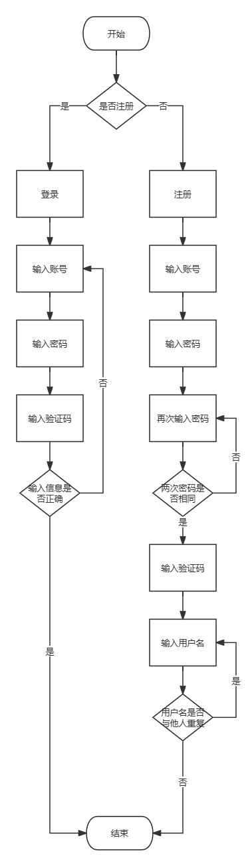

总业务流程图
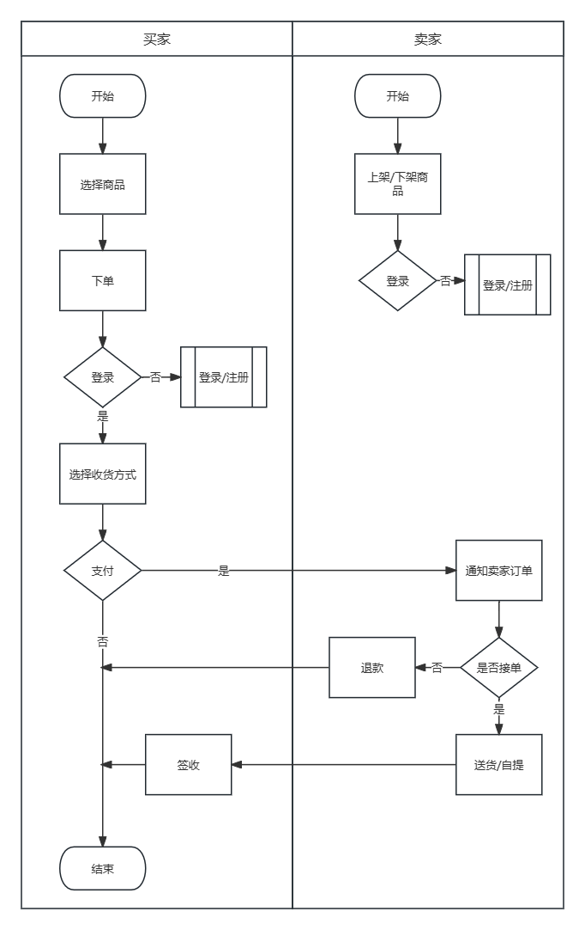

设计说明：
- 每一台计算机需要安装浏览器
- 每个客户端通过浏览器访问中央的数据库服务器
- 数据库采用mysql8.0实现

2.4结构
本系统完成的功能模块分为用户子模块和管理员子模块，子模块包含子功能：
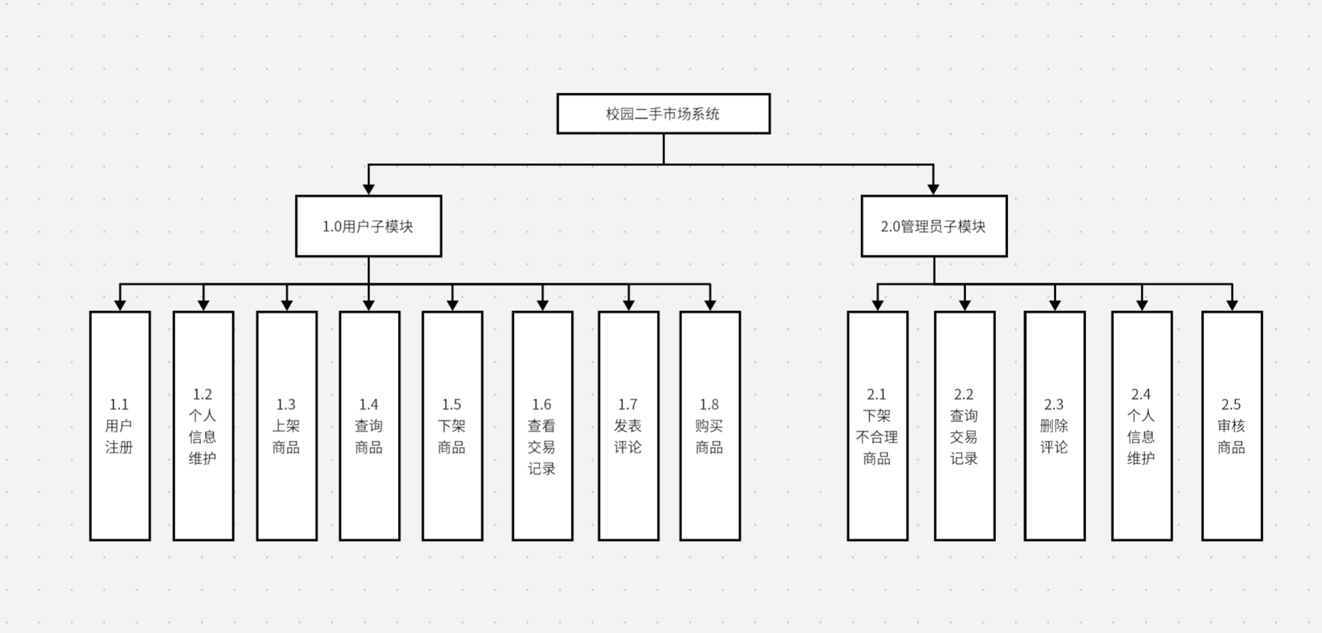

2.5功能器求与程序的关系
本条用一张如下的矩阵图说明各项功能需求的实现同各块程序的分配关系：
IPO表
IPO表
系统：校园二手市场系统 | 作者：陈家伟
模块： 用户注册 | 日期：2023/11/26
编号：1.1
调用：用户子模块 | 被调用：
输入：用户ID等 | 输出：
处理：if 用户ID=不存在 then （注册成功）
局部数据元素： | 注释：

IPO表
系统：校园二手市场系统 | 作者：陈家伟
模块：个人信息维护 | 日期：2023/11/26
编号：1.2
调用：用户子模块 | 被调用：
输入：密码等个人信息 | 输出：
处理：update密码等个人信息
局部数据元素： | 注释：

IPO表
系统：校园二手市场系统 | 作者：陈家伟
模块：上架商品 | 日期：2023/11/26
编号：1.3
调用：用户子模块 | 被调用：
输入： 商品名称等 | 输出：
处理： insert 商品名称等
局部数据元素： | 注释：

IPO表
系统：校园二手市场系统 | 作者：陈家伟
模块： 查询商品 | 日期：2023/11/26
编号：1.4
调用：用户子模块 | 被调用：
输入： 商品名称等 | 输出：
处理： select 商品名称等
局部数据元素： | 注释：

IPO表
系统：校园二手市场系统 | 作者：陈家伟
模块： 下架商品 | 日期：2023/11/26
编号：1.5
调用：用户子模块 | 被调用：
输入： 商品名称 | 输出：
处理： delete 商品ID where 用户ID=当前用户
局部数据元素： | 注释：

IPO表
系统：校园二手市场系统 | 作者：陈家伟
模块： 查看交易记录 | 日期：2023/11/26
编号：1.6
调用：用户子模块 | 被调用：
输入： | 输出：交易记录
处理： select 交易记录 where 用户ID=当前用户
局部数据元素： | 注释：

IPO表
系统：校园二手市场系统 | 作者：陈家伟
模块： 发表评论 | 日期：2023/11/26
编号：1.7
调用：用户子模块 | 被调用：
输入： 评论内容 | 输出：
处理： insert 评论内容
局部数据元素： | 注释：

IPO表
系统：校园二手市场系统 | 作者：陈家伟
模块： 购买商品 | 日期：2023/11/26
编号：1.8
调用：管理员子模块 | 被调用：
输入： | 输出：购买状态
处理： update 商品状态=已售/租赁中
局部数据元素： | 注释：

IPO表
系统：校园二手市场系统 | 作者：陈家伟
模块： 审核商品 | 日期：2023/11/26
编号：2.1
调用：管理员子模块 | 被调用：
输入： | 输出：商品状态
处理： update 商品状态
局部数据元素： | 注释：

IPO表
系统：校园二手市场系统 | 作者：陈家伟
模块： 查询交易记录 | 日期：2023/11/26
编号：2.2
调用：管理员子模块 | 被调用：
输入： 交易记录ID | 输出：
处理： select 交易记录
局部数据元素： | 注释：

IPO表
系统：校园二手市场系统 | 作者：陈家伟
模块： 删除评论 | 日期：2023/11/26
编号：2.3
调用：管理员子模块 | 被调用：
输入： | 输出：
处理： delete 评论ID
局部数据元素： | 注释：

IPO表
系统：校园二手市场系统 | 作者：陈家伟
模块： 个人信息维护 | 日期：2023/11/26
编号：2.4
调用：管理员子模块 | 被调用：
输入：练习电话等 | 输出：
处理：update 联系电话等
局部数据元素： | 注释：

2.6人工处理过程
管理员需审核用户发布的违规物品并下架

2.7尚未问决的问题
数据库中部分表与功能联系不够全面，后续会优化补充

3接口设计

3.1用户接口
命令 | 语法 | 回复信息
确定 | Click事件，点击，默认Enter键 | 实现所作操作
取消 | Click事件，点击，默认ESC键 | 取消所作操作
添加 | Click事件，点击 | 出现新添加的内容
修改 | Click事件，点击 | 出现修改后的内容
删除 | Click事件，点击 | 删除内容
查询 | Click事件，点击 | 出现查询内容

3.2外部接口
在硬件输入方面可以使用键盘、鼠标等设备进行输入，硬件输出方面可以连接打印机
服务器使用springboot提供对mysql的接口，进行对数据库的访问；在网络接口方面遵循TCP/IP协议进行网络数据的传输。

3.3内部接口
系统的各个模块之间使用函数调用、参数传递、返回值的方式进行信息传递。具体参数及结构将在数据结构设计中详细说明。系统内部使用springboot与数据库进行连接，客户端通过配置数据源与服务器建立连接。

4运行设计

4.1运行模块组合
每个模块执行单一的功能，模块内部完成高内聚和与其他模块低耦合，使每个功能互不影响，都能独立进行操作。

4.2运行控制
1、用户登录时需要判断用户类型验证用户名和密码与数据库中是否一致
2、交易完成前需要双方确认并验证身份信息
3、管理员可以对系统和数据进行设置和修改

4.3运行时间
涉及到数据库数据查询的操作最消耗cpu资源和时间，因为数据库整体较小，所以各类操作运行时间都比较短。系统模块中用户登录、物品推荐以及各类数据的查询运行时间最长；其余模块的运行时间较短。

5系统数据结构设计

5.1逻辑结构设计要点
名字：用户信息
别名：
描述：记录用户基本信息
定义：用户信息=用户账户+用户姓名+用户类别+用户密码+联系电话+电子邮箱+身份证号
位置：显示用户基本信息、用户简要信息

名字：用户账户
别名：用户ID
描述：用于识别用户的位移字符串
定义：用户编号=16位字符
位置：用户信息表，物品信息表、交易信息表、评论信息表

名字：用户姓名
别名：用户昵称
描述：用户自定义的名称，可重复
定义：用户名称=0-64位字符
位置：用户信息表、物品信息表、交易信息表、评论信息表

名字：用户类别
别名：
描述：用于区分普通用户和管理员的字符串
定义：用户名称=0-16位字符
位置：用户信息表

名字：用户密码
别名：密码
描述：用户设定的用于登录系统的密钥
定义：用户密码=0-16位字符
位置：用户信息表

名字：联系电话
别名：电话
描述：用户的联系电话
定义：用户名称=11位字符
位置：用户信息表

名字：电子邮箱
别称：mail
描述：用户的联系邮箱
定义：邮箱=包含@的64位字符
位置：用户信息表

名字：身份证号
别名：
描述：用户的身份证号码
定义：身份证号=18个字符
位置：用户信息表

名字：交易记录
别名：
描述：记录用户间物品交易信息
定义：交易记录=交易编号+物品编号+物品名称+交易类型+用户账户+用户姓名+租用时间+归还时间+出售时间
位置：对相关用户显示交易记录基本信息

名字：交易编号
别名：交易ID
描述：识别交易记录的唯一字符串
定义：交易编号=0-256位字符串，不重复
位置：交易信息表

名字：物品编号
别名：物品ID
描述：识别物品的唯一字符串
定义：物品编号=0-255位字符串，不重复
位置：交易信息表，物品信息表

名字：物品名称
别名：物品昵称
描述：物品的简要描述
定义：物品编号=0-255位字符串
位置：交易信息表，物品信息表

名字：交易类型
别名：
描述：区别交易为买卖或租用的字符串
定义：交易类型=[买卖|租用]
位置：交易信息表

名字：用户账户
别名：用户ID
描述：用于识别用户的位移字符串
定义：用户编号=16位字符
位置：用户信息表，物品信息表、交易信息表、评论信息表

名字：用户姓名
别名：用户昵称
描述：用户自定义的名称，可重复
定义：用户名称=0-64位字符
位置：用户信息表、物品信息表、交易信息表、评论信息表

名字：租用时间
别名：借出时间
描述：物品开始租用的时间
定义：租用时间= YYYY-MM-DD HH:MM:SS
位置：交易信息表

名字：归还时间
别名：
描述：租用物品归还的时间
定义：归还时间= YYYY-MM-DD HH:MM:SS
位置：交易信息表

名字：出售时间
别名：
描述：物品售出的时间
定义：出售时间= YYYY-MM-DD HH:MM:SS
位置：交易信息表

名称：评论信息
别名：
描述：记录用户对于物品的评论信息
定义：评论编号+用户账户+用户姓名+评论内容
位置：在物品下方显示有关的所有评论

名称：评论编号
别名：评论ID
描述：用于识别评论的唯一字符串
定义：评论编号=0-256位字符串
位置：评论信息表

名字：用户账户
别名：用户ID
描述：用于识别用户的位移字符串
定义：用户编号=16位字符
位置：用户信息表，物品信息表、交易信息表、评论信息表

名字：用户姓名
别名：用户昵称
描述：用户自定义的名称，可重复
定义：用户名称=0-64位字符
位置：用户信息表、物品信息表、交易信息表、评论信息表

名称：评论内容
别名：
描述：记录用户评论内容的具体信息
定义：评论内容=0-255位字符串
位置：评论信息表

5.2物理结构设计要点
属于数据库内部结构，由mysql数据库内部自动实现

5.3数据结构与程序的关系
系统的数据结构由标准数据库语言SQL生成，具体如下：
/*==============================================================*/
/* DBMS name: MySQL 5.0 */
/* Created on: 2023/11/26 19:40:33 */
/*==============================================================*/

drop table if exists 交易记录;

drop table if exists 商品;

drop table if exists 用户;

drop table if exists 评论;

/*==============================================================*/
/* Table: 交易记录 */
/*==============================================================*/
create table 交易记录
(
交易编号 char(255) not null,
商品编号 char(255),
商品名称 char(255),
交易类型 char(255),
用户账户 char(16),
用户姓名 char(64),
租用时间 datetime,
归还时间 datetime,
出售时间 datetime,
primary key (交易编号)
);

/*==============================================================*/
/* Table: 商品 */
/*==============================================================*/
create table 商品
(
商品编号 char(255) not null,
商品名称 char(255) not null,
商品类别 char(255),
交易类型 char(255) not null,
用户账户 char(16),
用户姓名 char(64),
金额 float(8,2),
状态 bool,
primary key (商品编号, 商品名称, 交易类型)
);

/*==============================================================*/
/* Table: 用户 */
/*==============================================================*/
create table 用户
(
用户账户 char(16) not null,
用户姓名 char(64) not null,
用户类别 char(16),
用户密码 char(16),
联系电话 char(11),
电子邮箱 char(64),
身份证号 char(18),
primary key (用户账户, 用户姓名)
);

/*==============================================================*/
/* Table: 评论 */
/*==============================================================*/
create table 评论
(
评论编号 char(255) not null,
用户账户 char(16),
用户姓名 char(64),
评论内容 char(255),
primary key (评论编号)
);

alter table 交易记录 add constraint FK_Relationship_4 foreign key (商品编号, 商品名称, 交易类型)
references 商品 (商品编号, 商品名称, 交易类型) on delete restrict on update restrict;

alter table 交易记录 add constraint FK_Relationship_5 foreign key (用户账户, 用户姓名)
references 用户 (用户账户, 用户姓名) on delete restrict on update restrict;

alter table 商品 add constraint FK_Relationship_1 foreign key (用户账户, 用户姓名)
references 用户 (用户账户, 用户姓名) on delete restrict on update restrict;

alter table 评论 add constraint FK_Relationship_6 foreign key (用户账户, 用户姓名)
references 用户 (用户账户, 用户姓名) on delete restrict on update restrict;

6系统出错处理设计

6.1出错信息
错误类型 | 输出信息
用户不存在 | 弹出“用户不存在”提示框
用户名或密码错误 | 弹出“用户名或密码错误”提示框
输入不合法 | 文本框变红，弹出“输入不合法”信息
必填项没有填写 | 文本框变红，弹出“没有填写必要信息”
程序运行出错 | 显示对应的错误信息

6.2补救措施
- 当出现由于外界条件或操作失误引起的数据丢失，进行数据恢复即可
- 如果出现操作未响应，用户尝试刷新网页即可

6.3系统维护设计
因为整体系统较小，只需要定期备份数据维护数据库即可

